Arbeitsblatt: Vektorbeweis mit Orthogonalität (LWM 2010 Runde 1, Aufg.5)
Aus der Grundvoraussetzung
(gleichsch.-rw. Dreieck) bieten
sich als Basisvektoren
und an.
Es gilt:
„Spitze“ minus „Schaft“
Mit dem gemeinsamen
Streckfaktor k geht die
Streckengleichheit von
ein.
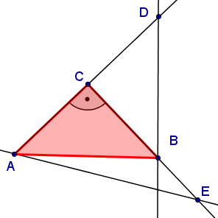
Gegeben ist ein gleichschenklig-rechtwinkliges Dreieck ABC
mit dem rechten Winkel bei C. Die Punkte D und E liegen
außerhalb des Dreiecks auf den Halbgeraden AC bzw. CB.
Beweise mit Vektoren: Die Strecken und sind
genau dann gleich lang, wenn sich die Geraden AE und
BD rechtwinklig schneiden.

Lösungsvorschlag:
Teil 1 („“): Aus der Streckengleichheit wird auf die Orthogonalität der Geraden AE und BD geschlossen.
Vorüberlegungen:
- Für den Nachweis des rechen Winkels benutzen wir das Skalarprodukt. Hierfür müssen wir zwei Basisvektoren definieren.
- Mit den beiden Basisvektoren müssen wir im nächsten Schritt die Strecken und sowie die Richtungen der Geraden AE und BD beschreiben.
- Schließlich muss sich aus der Streckengleichheit von und ergeben, dass das SKP der Richtungsvektoren der Geraden null ist.
zu (a):
Skizze:

zu (b):
Mit einem (gemeinsamen) positiven Streckfaktor k lässt sich die Streckengleichheit von und beschreiben:

Richtungsvektoren der Geraden:

zu (c):
Damit beschreiben wir, dass
die Streckenlängen
nicht unbedingt gleich lang sein
müssen.
Die Geraden AE und BD
schneiden sich senkrecht.
Weil die Basisvektoren gleich
lang sind und orthogonal zu-
einander stehen, kann das
Skalarprodukt nur null sein,
wenn ist.
Das SKP der Basisvektoren
ist null, darüber hinaus ist
ihre Länge gleich (s. o.).

Damit ist gezeigt, dass die Geraden BD und AE orthogonal zueinander stehen.

Teil 2 („“): (Wegen der Formulierung „genau dann“ müssen wir auch die Umkehrung von Teil 1 beweisen):
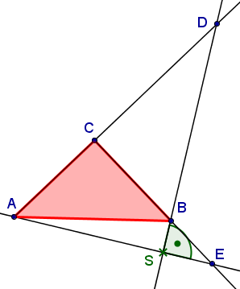
„Aus einem rechten Winkel bei S folgt die Streckengleichheit .“
(siehe Skizze rechts).
Vorüberlegungen:
- Nun gehen wir davon aus, dass das SKP der Richtungs-
vektoren von den Geraden null ist.
- Wir müssen zunächst von verschiedenen Strecken-
längen und ausgehen. Damit müssen wir
auch die Beschreibungen der Vektoren und
anpassen.
- Aus der Voraussetzung (a) müssen wir die Behauptung
() begründen.
zu (a):

zu (b):
Wir wählen dieses Mal zwei verschiedene Streckfaktoren:

zu (c):

→
Damit ist die Streckengleichheit nachgewiesen.
q. e. d.

